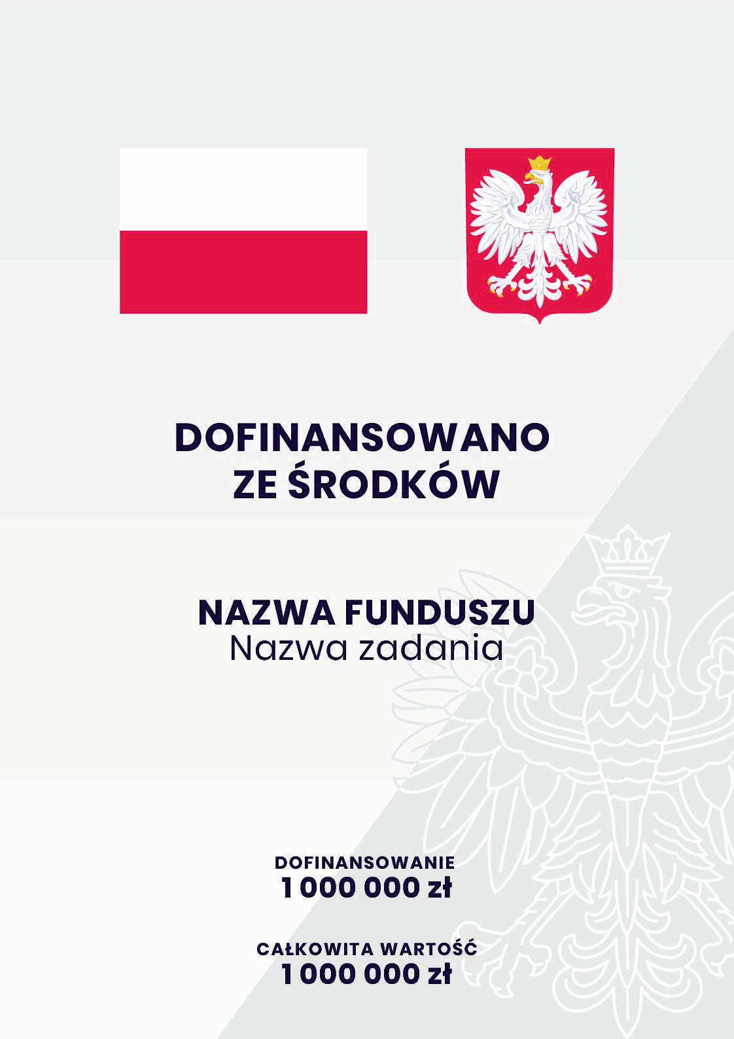







DOFINANSOWANO
ZE ŚRODKÓW
BUDŻETU PAŃSTWA
„Dofinansowanie wynagrodzeń pracowników jednostek organizacyjnych pomocy społecznej w postaci dodatku motywacyjnego na lata 2024-2027”

Dofinansowanie w 2026 r.
44 000,00 zł

GMINA WILGA

